杭州物流中心玫琳凯仓库
招聘启示
宝供物流企业集团有限公司创建于1994年，总部设在广州，是国内第一家经国家经商总局批准以物流名称注册的企业集团，是中国最早运用现代物流理念为客户提供物流一体化服务的专业公司，也是目前中国领先的物流第三方企业，国家5A级物流企业，国家高新技术企业，国家物流示范基地！
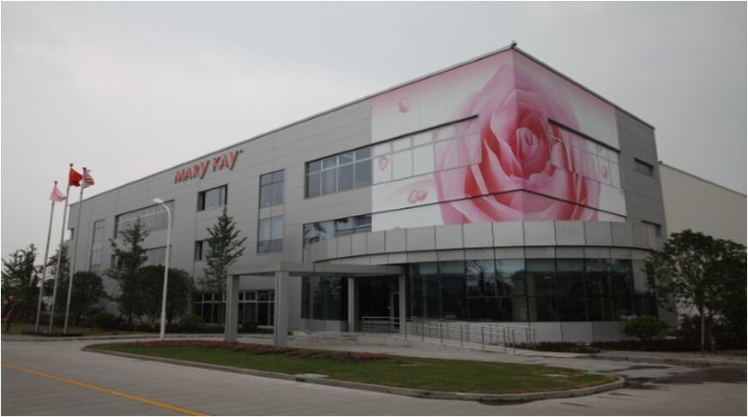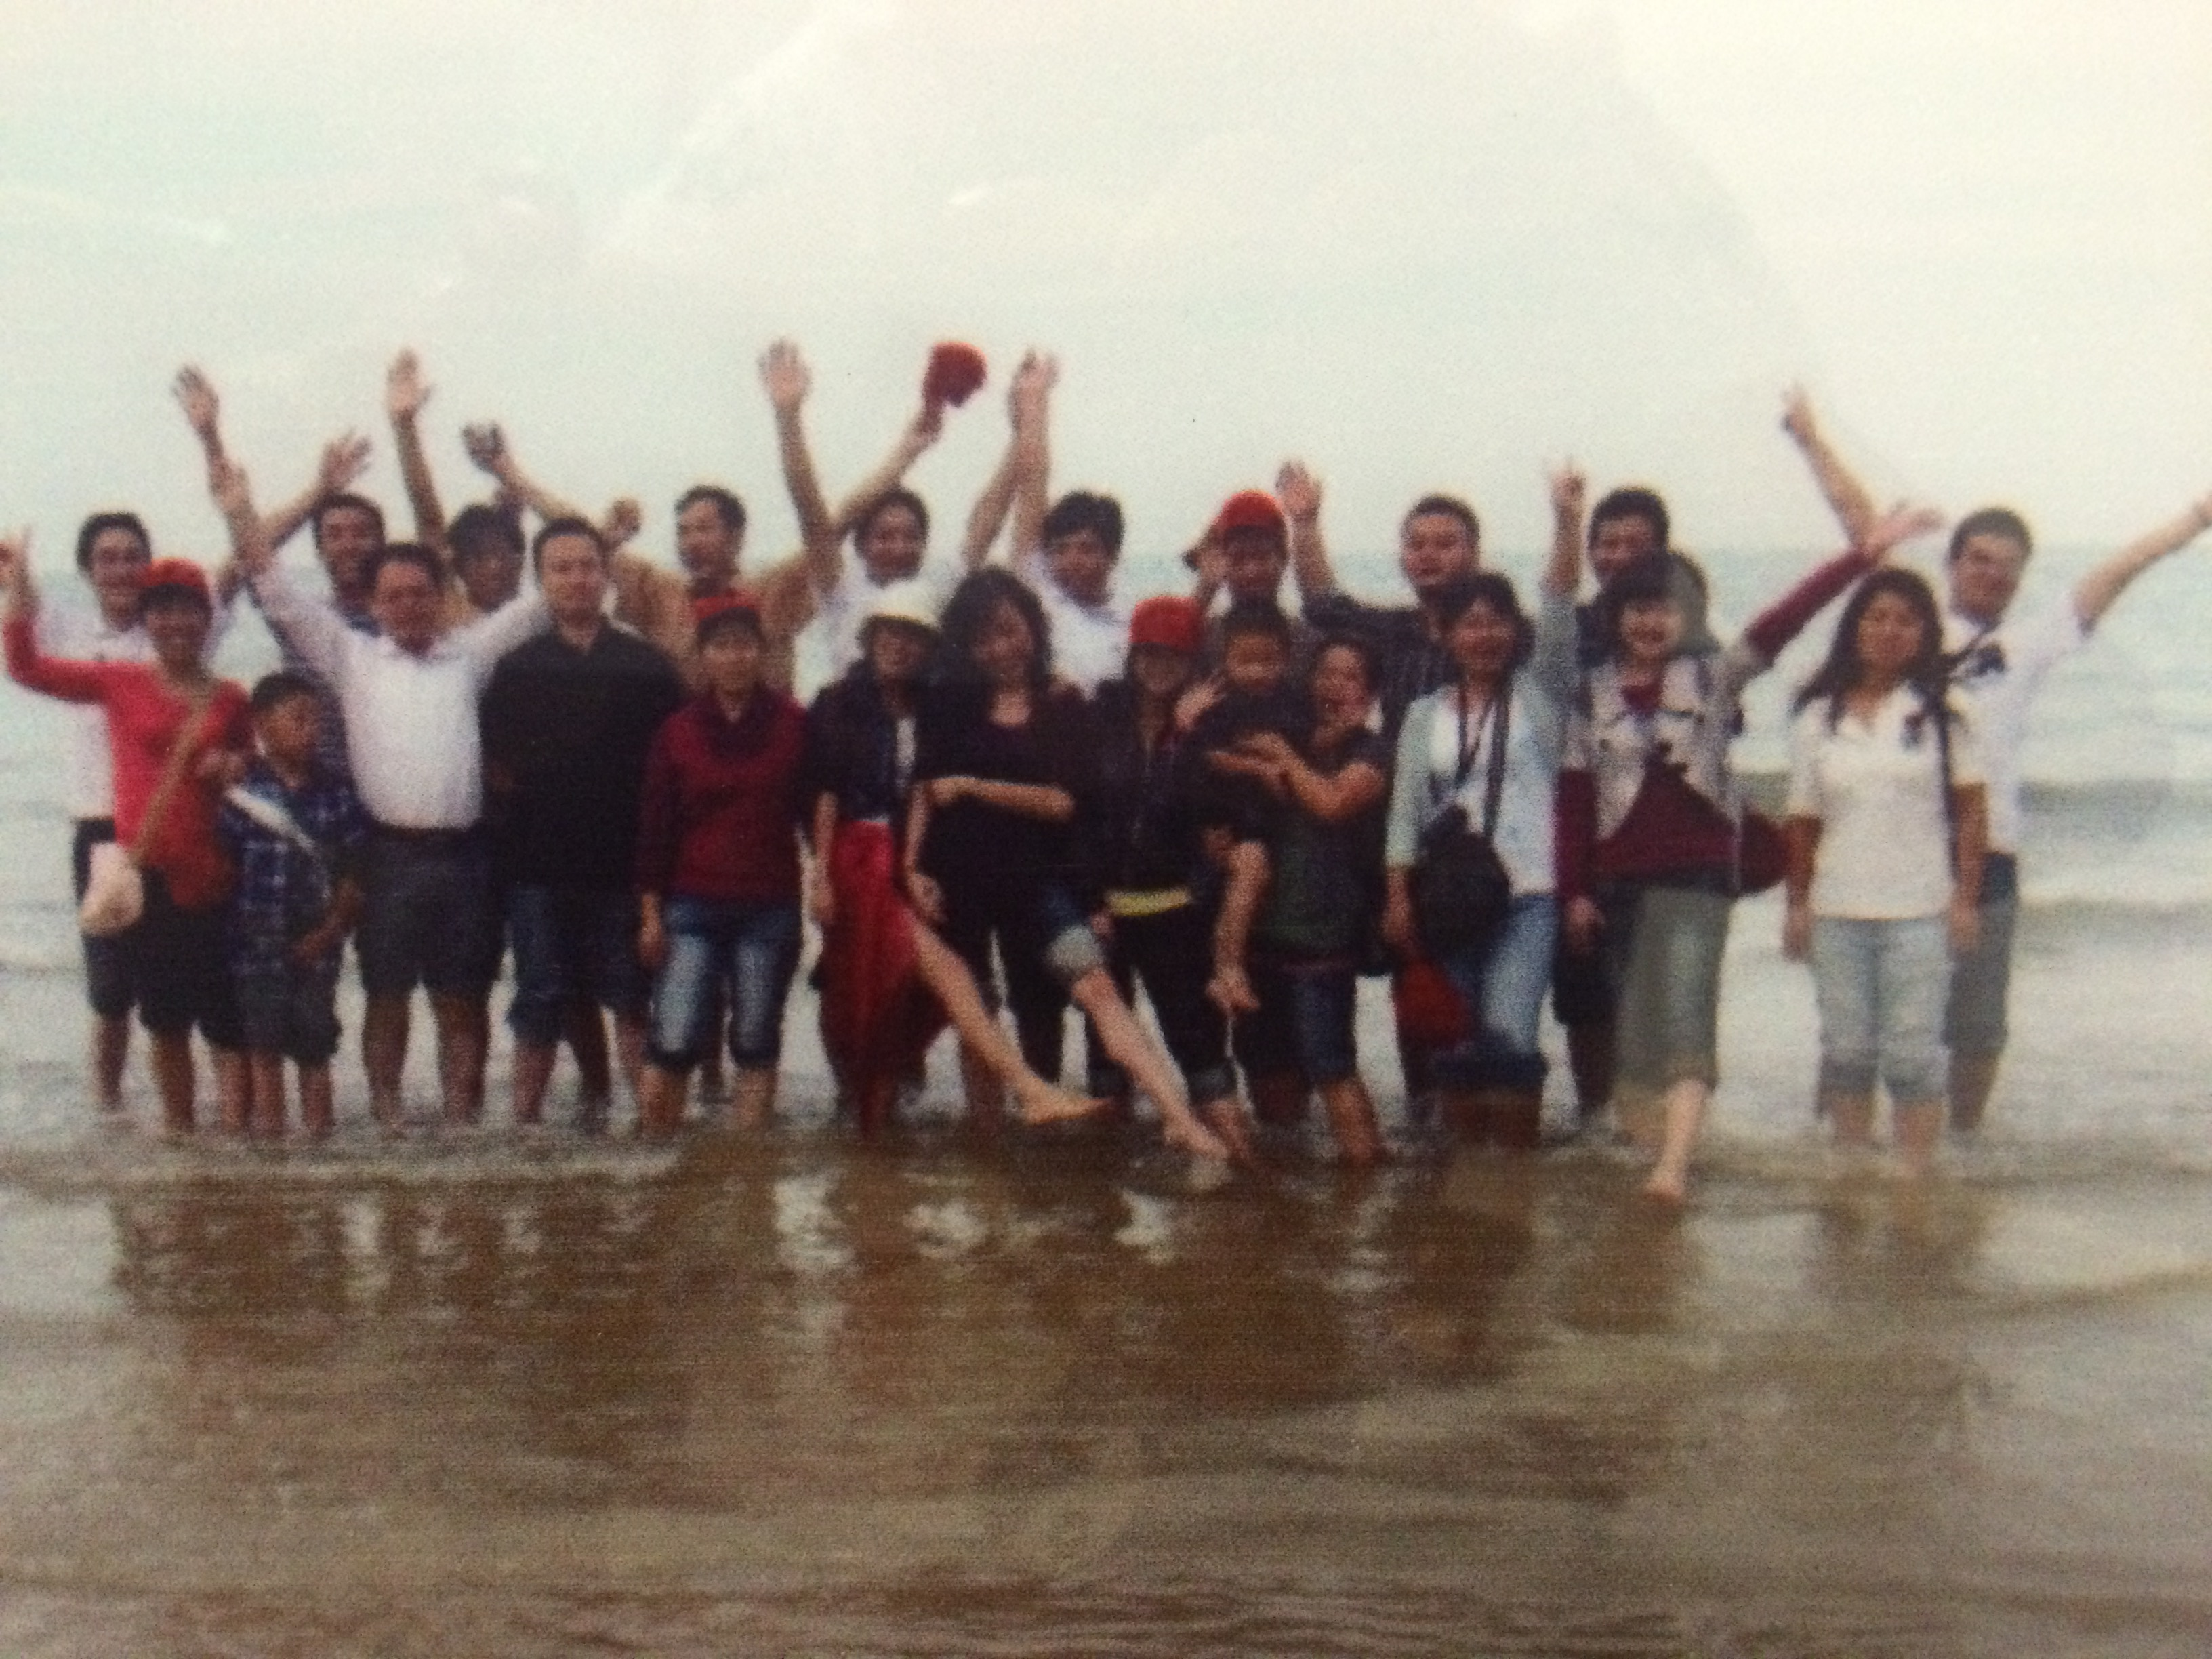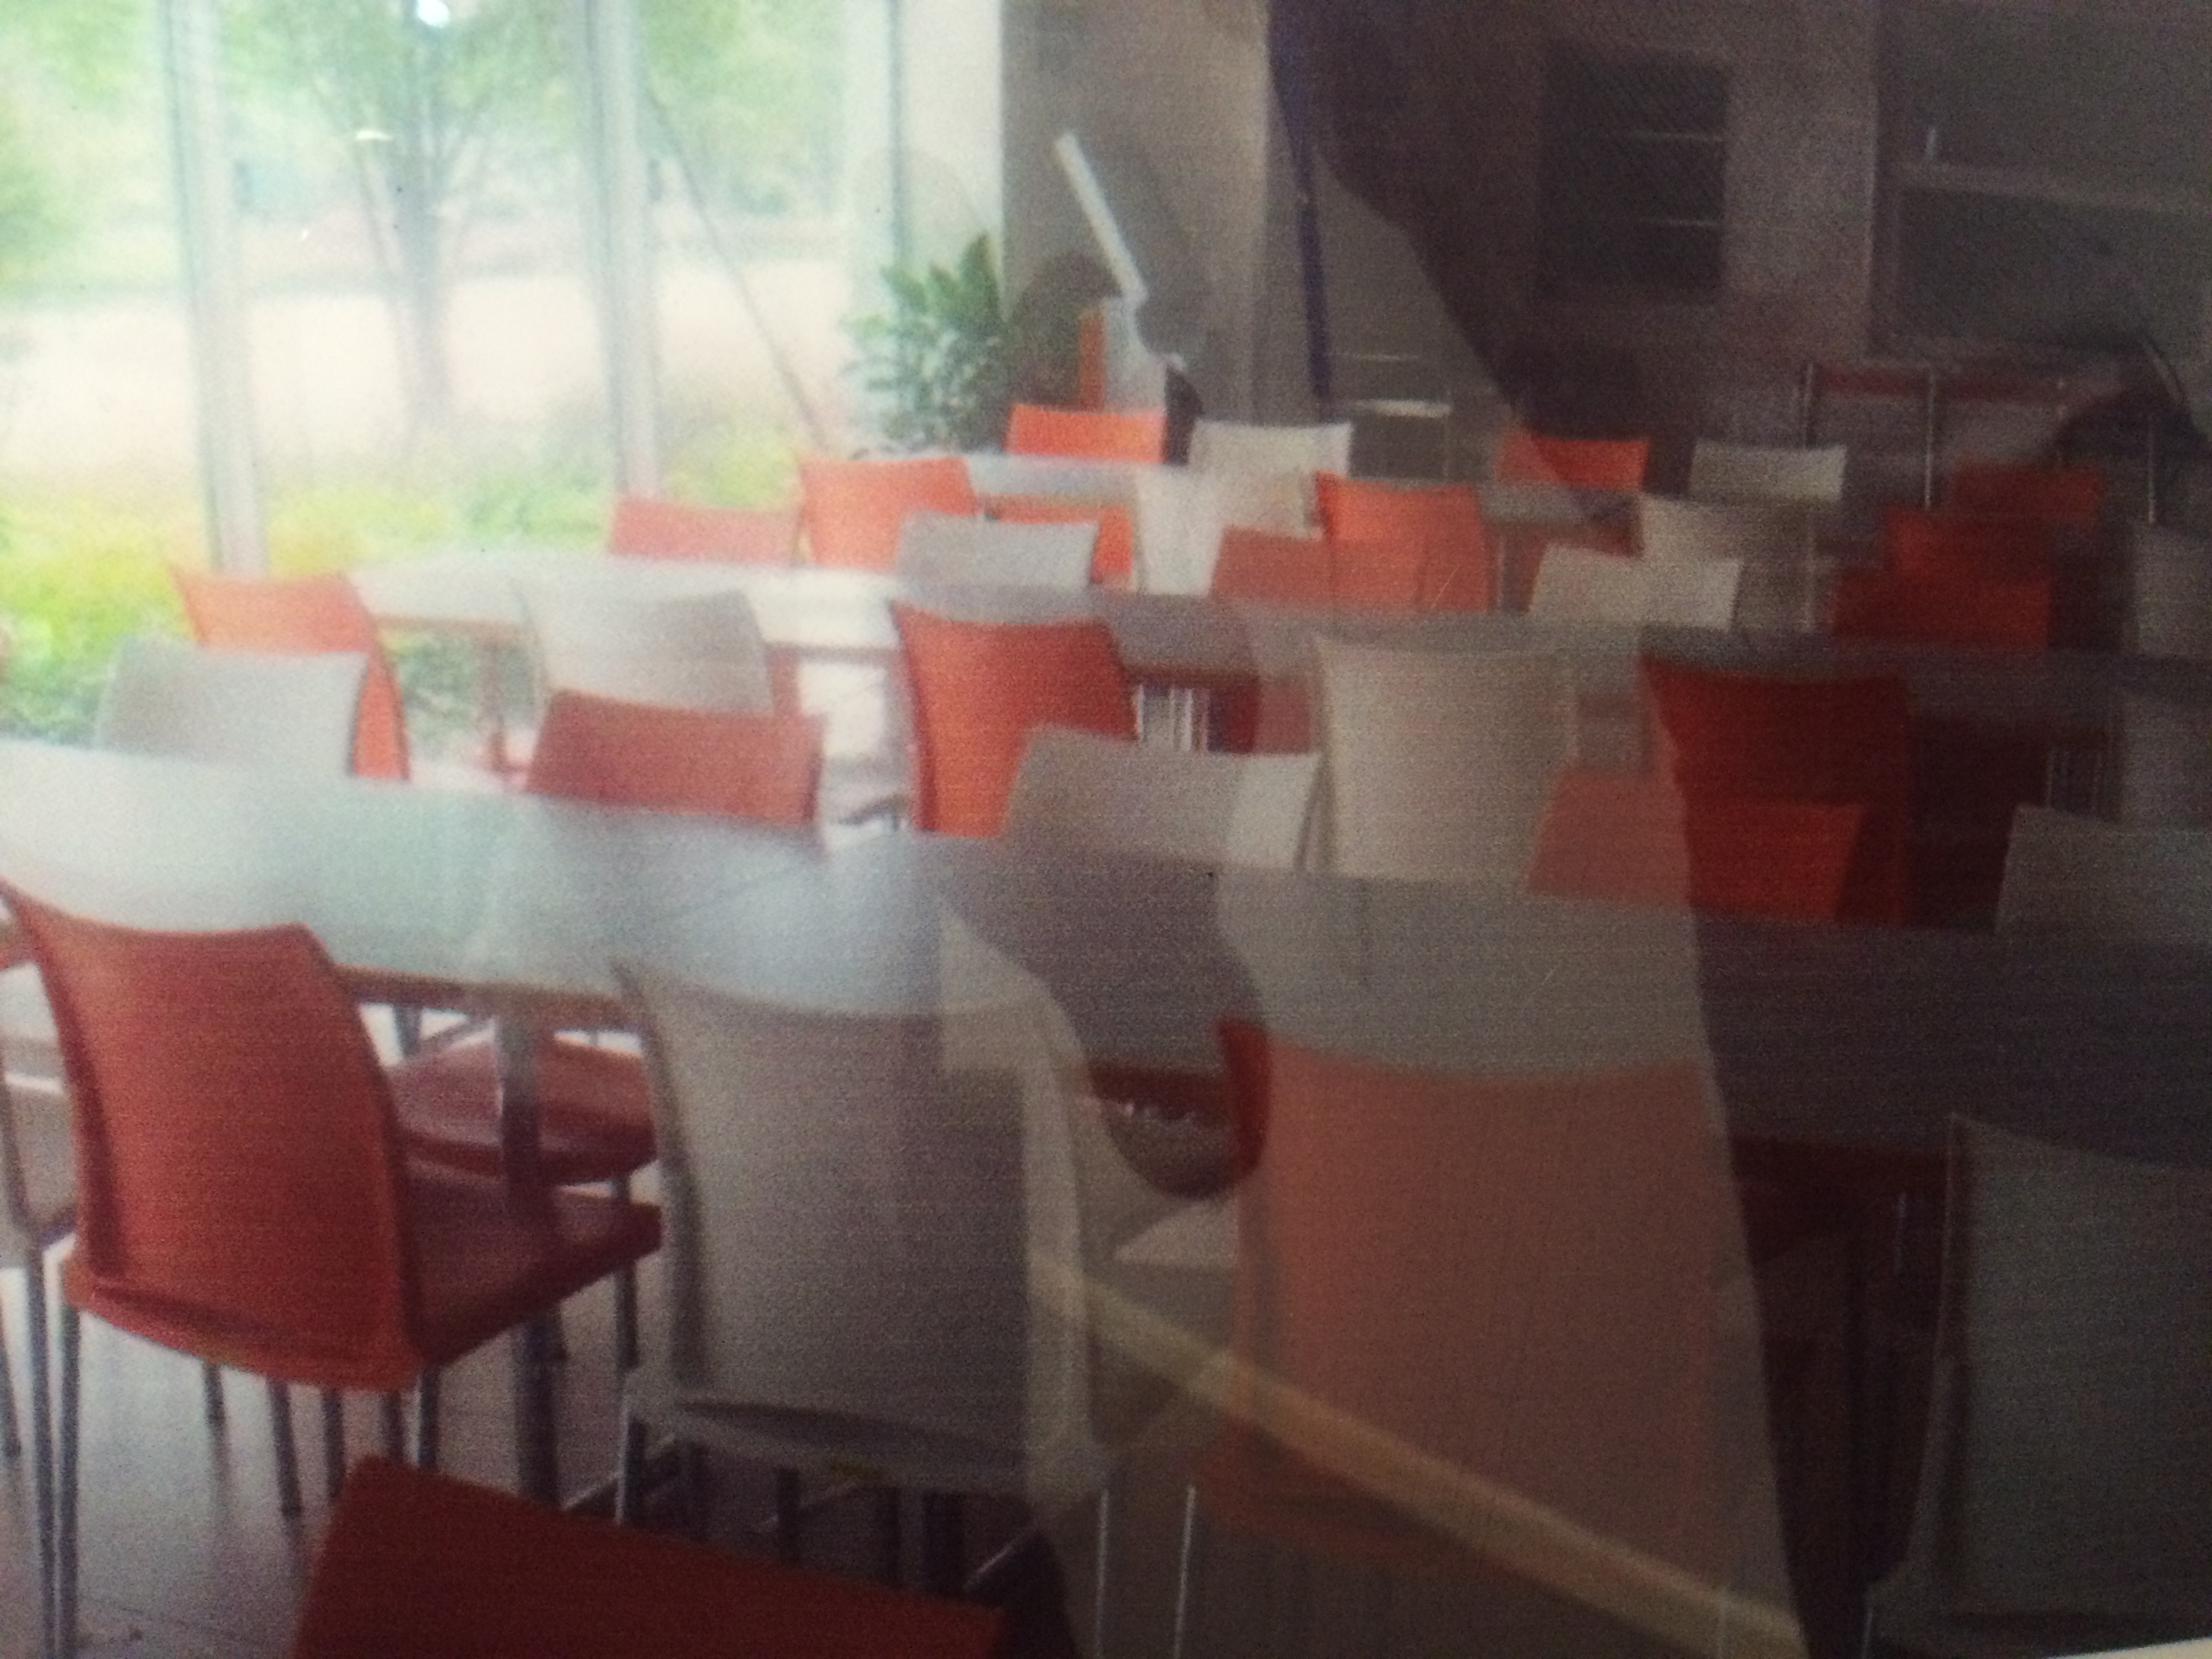
现因业务需求，特诚聘以下岗位： 拣货员/抽检员/顶岗实习生等 10名

年龄：18-35岁
工作内容：玫琳凯化妆品的货物分拣，扫描，组托，归集等工作。
工作时间： 高峰期:每月4日-8日，月底最后2-3天；白班9:00-21:00，晚班21:00-9:00
非高峰期9:00-业务结束，或13:00-业务结束，做一休一。（月出勤天数17-20天）
福利待遇：综合工资3200-4000元/月。
免费工作餐、免费住宿（4人间/空调/热水器/独立卫生间），班车接送。
年终奖、超额利润奖！
工作环境：工作环境舒适，工作轻松，全年22度恒温仓。
竭诚欢迎您加入宝供物流企业集团有限公司-杭州分公司，让我们共创美好未来！

公司地址：杭州市江干区下沙经济开发区文海北路凌云街810号
乘车路线：高沙人才市场坐868或下沙商贸城坐868区间到绕城下沙入口下车
联系电话： 仇先生 15221945707 黄小姐 15988138218

